Kees Stip-Op een bok

Gedicht van de Week
week 36- 2014
www.arspoetica.nl

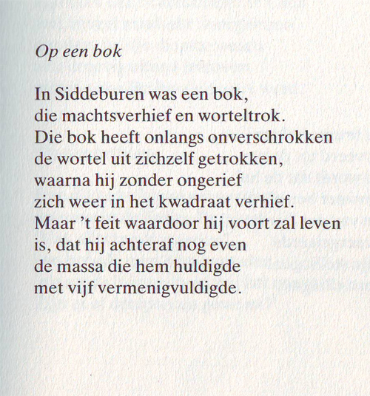
Deze week een klassieker uit de categorie “light verse”. Een van de grootsten in dit genre
is de dichter ervan : Kees Stip (1913-2001). Anders dan de naam doet vermoeden is dit geen pseudoniem, maar de geboortenaam van hem. Zijn meest gebruikte pseudoniem is “Trijntje Fop” een kind opgevoerd door Multatuli in “Woutertje Pieterse”. Zij dichtte in opdracht van haar onderwijzer, Pennewip:

“Trijntje Fop, op haar muts.

Ik heet Trijntje Fop, en heb een muts op mijn kop”

Onder het pseudoniem schreef Stip dierengedichtjes met meestal een stramien bestaande uit het gebruik van een plaatsnaam, zes regels en (een) spitse woordspeling(en). Dit gedicht voldoet niet aan de zes regels, maar is niet minder kenmerkend voor Stip.
Hij schreef nog meer gedichten die een meer ernstige toon aanslaan. Zelf vond hij deze gedichten(o.a. sonnetten) zijn beste werk, maar het lezend publiek kent hem,overigens ten onrechte van gedichten in het genre van het gedicht van de week. Het is het lot van meerdere schrijvers: hun liefste werk wordt door het publiek niet gekend of gewaardeerd.
Dit gedicht werd voor het eerst gepubliceerd in “De dierkundige dichtoefeningen van Trijntje Fop” in 1955. Deze tekst is afkomstig uit de verzamelbundel “Beestenboel van Trijntje Fop” uit 1981.
Rest nog te vermelden dat de bok in 1978 in Siddeburen vereeuwigd is in een beeld.

